注意事项∶
1.答题前，考生务必用黑色碳素笔将自己的姓名、准考证号、考场号、座位号在答题卡上填写清楚。
2.每小题选出答案后，用2B铅笔把答题卡上对应题目的答案标号涂黑。如需改动，用橡皮擦干净后，再选涂其他答案标号。在试题卷上作答无效。
3.考试结束后，请将本试卷和答题卡一并交回。满分300分，考试用时150分钟。
一、选择题（本大题共35小题，每小题4分，共140分。在每小题给出的四个选项中，只有一项是符合题目要求的）
乌蒙山区地处云贵高原与四川盆地结合部，喀斯特地貌分布广，自然灾害频发，人均耕地稀少，是国家新阶段脱贫攻坚的主战场之一。近年来，在国家精准扶贫策略下，该区依托当地资源条件，因地制宜，建成昭通富硒苹果示范基地、黔西县水西观光农业示范区等特色农业示范基地，带动超过10万贫困人口就业增收。下图为乌蒙山区贫困村分布与乌蒙山区地形图。据此完成下面小题。
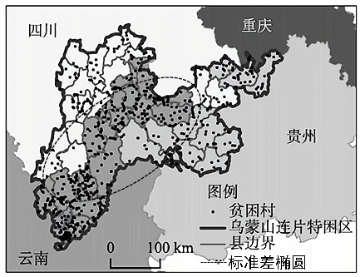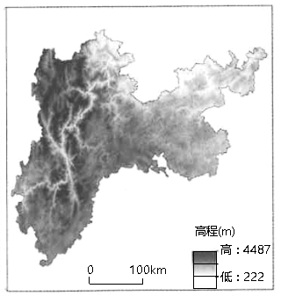
1. 乌蒙山区石漠化严重的原因有（ ）
①山高谷深②石灰岩广布③降水稀少④陡坡开荒
A. ①②④ B. ②③④ C. ①②③ D. ①③④
2. 关于乌蒙山区贫困村的分布，描述正确的是（ ）
A. 主要沿河谷地带分布 B. 随海拔增加而增多
C. 该区西南部最为密集 D. 在全区均匀分布
3. 云南昭通富硒苹果示范基地依托的自然资源优势是（ ）
A. 热量丰富 B. 劳动力丰富 C. 土壤肥沃 D. 光照充足
【答案】1. A 2. C 3. D
【解析】
【分析】
【1题详解】
石漠化是指因水土流失而导致地表土壤损失，基岩裸露，土地退化的现象，多发生在石灰岩地区。乌蒙山区地处亚热带季风气候区，其石漠化的原因是山高谷深坡度陡、石灰岩广布土层薄、降水多且集中，以及人地矛盾突出导致的植被破坏，加剧了当地的水土流失，①②④正确，③错误。故选A。
【2题详解】
读图分析，地形图中呈白色线状的为海拔较低的河谷，并非贫困村集中分布带，A错误；结合该区的地形图，海拔最高的西北部，贫困村密度较小，B错误；由图可知，该区贫困村密度最大的区域在该区的西南部，C正确；贫困村在全区分布不均，C错误。故选C。
【3题详解】
昭通地处低纬高原山区，气候温凉，光照充足，适宜苹果生长，A错误，D正确；劳动力丰富不属于自然资源优势，B错误；当地土壤富含硒元素，但有机质含量并不高，肥力较低，C错误。故选D。
【点睛】本题考查了影响农业区位因素、石漠化的成因，解答本题的关键是利用材料信息并结合所学知识分析判断。
北京时间2020年6月30日下午，第55颗北斗导航卫星成功定点在赤道上空，东经110.5°工作轨位，这是北斗三号系统收官卫星，也是北斗全球卫星导航系统提供定位导航授时、短报文通信、精密单点定位等服务的关键卫星。据此完成下面小题。
4. 关于第55颗北斗导航卫星定点地面区域的叙述，正确的是（ ）
A. 昼长夜短 B. 台风肆虐 C. 椰林婆娑 D. 夜雨偏多
5. 以下对第55颗北斗在轨导航卫星的描述，正确的是（ ）
A. 绕地运行角速度大于定点地面 B. 卫星上日出早于6∶00（地方时）
C. 卫星轨道运行周期为24小时 D. 火山活动可致卫星导航失效
6. 以下任务中，"北斗"系统难以完成的是（ ）
A. 监测城市化进程 B. 农田精准施肥 C. 藏羚羊跟踪保护 D. 无人驾驶车送货
【答案】4. C 5. B 6. A
【解析】
【分析】
【4题详解】
赤道地区全年昼夜等长，A错误；赤道地区无地转偏向力影响，台风难以形成，B错误；第55颗北斗导航卫星定点区域（110.5°E，0°），地处东南亚热带雨林气候区，滨海区椰树分布广，C正确；热带雨林气候，午后地面对流旺盛，多对流雨，夜雨较少，D错误。故选C。
【5题详解】
该卫星定点赤道上空，其绕地球运行的角速度与地球自转角速度相同，均为15°/小时，A错误；卫星轨道高度高于地面达几万公里，其日出时间应早于赤道地面的日出时间6点，B正确；该卫星相对地球某点静止，其轨道运行周期与地球自转周期相同，为1恒星日，即23小时56分4秒，C错误；太阳活动可影响电离层，干扰无线电短波通讯，火山活动不会，D错误。故选B。
【6题详解】
“北斗”导航系统可提供定位导航授时，精密单点定位等，对藏羚羊佩戴北斗系统专用芯片的项圈可跟踪监测，加以保护；农业自动机械安装北斗导航系统，可精准耕作、施肥；通过北斗导航，可控制无人驾驶车准确无接触送货，B、C、C均可利用北斗系统完成；城市化进程的监测，需要遥感技术（RS）和地理信息处理系统（GIS）来完成。故选A。
【点睛】地理信息技术的应用：
（1）遥感（RS）技术广泛应用于资源调查（对矿产资源、水资源、土地资源、各种生物资源、海洋资源等进行识别、清查、监测、评估）灾害监测（如水旱灾害、地质灾害、生物灾害等进行监测，有助于防灾减灾）、环境监测、工程建设及规划、军事侦察、海上交通、海洋渔业等。
（2）全球定位系统（GPS），以其精度高、速度快、费用省、操作简便等特性而被广泛应用于农业、林业、水利、交通、探险旅游、航空、测绘、安全防范、军事、电力、通讯、城市管理等部门和领域。
（3）地理信息系统（GIS），GIS能解决包括地物空间分布及地理位置分析、趋势分析、模式分析，以及模拟结果等问题。现已广泛应用于资源管理、测绘、城乡规划、灾害监测、环境管理、市场分析、宏观决策等许多方面。其中城市管理是应用信息系统最早的领域之一。
丹霞地貌是由水平或变动很轻微的厚层红色砂岩、砾岩所构成，以"顶平、身陡、麓缓"的方山、石墙、石峰为特色的奇险地貌形态。下图为丹霞地貌示意图及局部岩层结构图。据此完成下面小题。
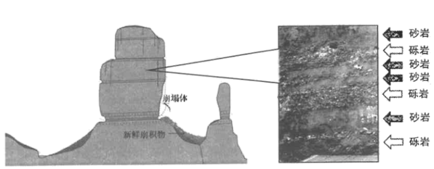
7. 下列关于丹霞地貌"顶平、身陡、麓缓"的形成过程，叙述正确的是（ ）
A. 地壳下沉、流水沉积、重力崩塌、流水下切
B. 流水沉积、地壳抬升、流水下切、重力崩塌
C. 流水沉积、重力崩塌、地壳抬升、流水下切
D. 地壳抬升、流水下切、重力崩塌、流水沉积
8. 丹霞地貌岩层中砂岩和砾岩交替分布，说明岩层形成时期（ ）
A. 降水多且均匀 B. 地壳抬升剧烈 C. 区域植被茂盛 D. 河流水量变化大
9. 结合图文材料，判断以下属于丹霞地貌景观是（ ）
A. 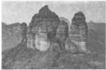 B. 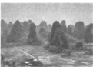 C. 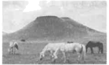 D. 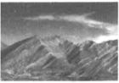
【答案】7. B 8. D 9. A
【解析】
【分析】
【7题详解】
由材料可知，“丹霞地貌由水平或变动很轻微的厚层红色砂岩、砾岩所构成”，是流水沉积形成的，之后地壳抬升，形成高大山体；由图例可知，岩层垂直节理发育，流水易从裂隙向下侵蚀（下切）；图中坡底有崩塌体，坡体由于重力作用形成崩塌，形成顶平、身陡的方山；A、C、D错误，B正确。故选B。
【8题详解】
由所学知识可知，砂岩沉积颗粒较小，是在河流水量较小且流速较缓条件下形成；砾岩沉积颗粒较大，是在河流水量较大且流速较快条件下形成，砂、砾岩交替分布说明该区降水变率大，河流流量流速变化大，所以A错，D正确；流水携带砂砾连续沉积，说明地壳以下降为主，B错；砂砾大量沉积也表明该区植被覆盖差，水土流失严重，C错。故选D。
【9题详解】
结合图文材料，丹霞地貌由水平厚层沉积岩构成，以“顶平、身陡、麓缓”的方山、石墙、石峰为特色，A正确。B为喀斯特地貌，形态相似，但为石灰岩沉积，且层理不明显，B错误；C为平顶山，但无沉积层理，坡身不陡,C错误；D为彩色丘陵，层理明显，但不符合“水平岩层”，“顶平、身陡、麓缓”的特征,D错误。故选A。
【点睛】本题以丹霞地貌景观为背景，考查了地貌的形成原因及过程。
伴随着高铁时代的到来，城市高铁站的选址直接影响到站点周边地区，以及城市整体的发展状况。欧美国家的高铁站多分布于城市的中心区，如纽约、华盛顿、巴黎。在我国，于主城区边缘地区建设高铁站是大多数城市的选择，如广州市（下图）。据此完成下面小题。
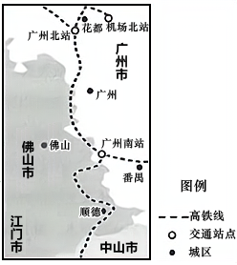
10. 欧美国家高铁站多选址于城市中心区的原因是（ ）
①加快城市化进程②利用原有基础设施③客流量大经济效益高④带动郊区服务业发展
A. ①② B. ①④ C. ③④ D. ②③
11. 广州市高铁站选址的主要目的是（ ）
A. 促进城市圈的形成 B. 增强与航空运输的竞争优势
C. 方便主城区居民出行 D. 带动高铁站周边房地产开发
【答案】10. D 11. A
【解析】
【10题详解】
欧美国家城市化水平高，已进入逆城市化阶段，①错；高铁站选址城市中心区，可充分利用原有铁路设施，且拆迁成本较低，②正确；中心城区人口聚集，客流量大，经济效益高，③正确；主城区高铁站可带动城区商业、服务业发展，④错误。故选D。
【11题详解】
我国城市化进程处于加速阶段，高铁站选址主城区边缘，可促进郊区城市化，构建快捷联系的城市化圈，A正确；高铁站与机场离主城区距离相当，使高铁的便捷优势未能体现，与航空的竞争力减弱，B错；图中广州市高铁北站和南站均位于城市边缘，离主城区较远，不方便主城区居民出行，C错；带动高铁站周边房地产开发不是高铁站选址城市边缘的主要目的，C错误。故选A。
二、非选择题（共160分，第36~41题为必考题，每个试题考生都必须作答。第42~46题为选考题，考生根据要求作答。把答案填写在答题卡上相应的位置，在试题卷上作答无效）（一）必考题（共6小题，共135分）
12. 阅读图文材料，完成下列要求。
国家主席习近平10月15日同赤道几内亚总统奥比昂互致贺电，庆祝两国建交50周年。今年疫情期间，赤道几内亚政府向中国政府捐款200万美元，成为首个向中国政府捐款抗击疫情的非洲国家。8月中旬，中国政府通过"援赤道几内亚公务车项目"援助该国6台苏州金龙海格客车。为使车辆更好地运用，苏州金龙针对当地的特殊环境对车辆进行了适应性改进。自1971年6月，中方已向赤道几内亚派遣了29批535人次医疗队，分别在马拉博和巴塔工作。
赤道几内亚大陆部分年平均相对湿度为88.8%，年平均日照5小时，1、2月份平均日照最长，在6小时以上;9、10月份平均日照最短，在4小时以内。
赤道几内亚长期以来被列入世界最不发达国家名单，但是1996年在赤道几内亚领海内发现了大量石油资源，此后该国经济快速增长。受多种因素所限，目前，赤道几内亚所用成品油的油品标准普遍低于我国标准。
赤道几内亚国土面积2.8万平方千米，人口130万，全国公路网总里程约3952千米，其中1230千米为林区公路，国家级公路里程长1009公里，铺设沥青路面的长度仅约400千米。该国无铁路。下图为赤道几内亚示意图。
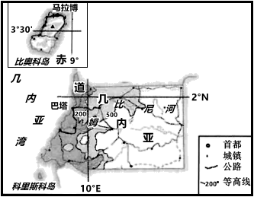
（1）分析赤道几内亚大陆部分1、2月份平均日照6小时以上，9、10月份仅4小时以内的原因。
（2）根据当地的实际情况，推测援助赤道几内亚的车辆可能在哪些方面做适应性改进?
（3）简析援赤道几内亚的医护人员为保护自身健康，在当地应注意哪些方面的问题。
（4）说明赤道几内亚以公路运输为主，无铁路分布的原因。
【答案】（1）赤道几内亚地处赤道附近，热带雨林气候，多云雨天气，日照时间较短；1、2月份，赤道低压带南移，云雨天气相对较少，日照稍长；9、10月份主要受赤道低气压控制，云雨天气更多，日照更短。
（2）赤道几内亚气温高，相对湿度较大，应对汽车进行更好的防锈蚀处理；赤道几内亚仅沿海有狭窄平原，内地主要为高原，气压低，应对汽车进气能力加以改造；针对赤道几内亚油品标准较低，对汽车进油系统进行改良；针对气温高，公路等级低，应使用性能更好的轮胎。
（3）当地纬度低（属热带雨林气候），应防高温中暑；当地湿热的环境容易滋生蚊虫，应注意防蚊虫叮咬；当地贫穷落后，卫生条件较差，应注意水、食品卫生。
（4）赤道几内亚地域狭小，公路运输灵活，短途运输有优势；长期经济落后，修建低等级公路难度较小，投入少；工业化起步晚，技术水平低，修建铁路原材料、技术不足；人口少，经济落后，客货运输需求小。
【解析】
【分析】
本题以赤道几内亚为素材，考查日照时间长短、交通运输方式的选择，及当地的自然地理特征、社会经济特征等。
【详解】（1）本题考查影响日照时间长短的主要因素。影响日照时间长短的因素包括：1、昼长；2、地势(地势高，日出早，日落晚，日照时间长)；3、天气状况；4、纬度（纬度越低，日照时间越长）。赤道几内亚年内日照变化，不受地势、纬度等因素影响，地处赤道附近，一年中昼长变化很小，所以影响赤道几内亚日照长短的主要因素是天气。赤道几内亚位于赤道附近，为热带雨林气候，全年多雨，日照时间较短；其中1、2月份，随着太阳直射点南移，赤道低压带也向南移动，该地的云雨天气相对较少，平均日照6小时以上，日照稍长；9、10月份太阳直射点位于赤道附近，赤道低气压带回到该地，所以该地气流上升更显著，云雨天气更多，日照更短，仅4小时以内。
（2）本题考查学生获取信息能力。赤道几内亚为热带雨林气候，全年高温多雨，相对湿度较大，“大陆部分年平均相对湿度为88.8%”，应对汽车进行更好的防锈蚀处理；据图可知，赤道几内亚仅沿海有狭窄平原，内地主要为高原，气压低，应对汽车进气能力加以改造；“赤道几内亚所用成品油的油品标准普遍低于我国标准。”针对赤道几内亚油品标准较低，对汽车进油系统进行改良；“其中1230千米为林区公路，国家级公路里程长1009公里，铺设沥青路面的长度仅约400千米”，针对气温高，公路等级低，对汽车轮胎要求更高，所以应该使用性能更好的轮胎。
（3）本题主要考查区域的自然地理特征。援赤道几内亚的医护人员为保护自身健康，在当地应注意的问题，要从当地的气候、生物、水源、食品卫生等方面分析。当地位于赤道附近，气温高，应防高温中暑；当地为热带雨林气候，环境湿热，容易滋生蚊虫，应注意防蚊虫叮咬；“赤道几内亚长期以来被列入世界最不发达国家名单”，当地贫穷落后，卫生条件较差，应注意水、食品卫生。
（4）本题主要考查交通运输方式的选择。“赤道几内亚国土面积2.8万平方千米”可见赤道几内亚地域狭小，运输里程短，与铁路相比，公路运输机动灵活，短途运输有优势；“赤道几内亚长期以来被列入世界最不发达国家名单”，该地长期经济落后，资金不足，修建低等级公路难度较小，投入少；该地经济落后，工业化起步晚，技术水平低，导致修建铁路的原材料、技术不足，难以进行铁路修建；当地“人口130万”，人口少，经济落后，客货运输需求小。
13. 阅读图文材料，完成下列要求。
位于潮州古城东门外的广济桥始建于南宋年间，至明嘉靖九年形成集梁桥、浮桥于一体的格局，被誉为"世界上最早的启闭式桥梁"（图1）。韩江是粤东交通运输的动脉，广济桥横跨韩江两岸，是广东东部同福建、江西的必由之路。1989年11月，广济桥下游一公里处建成了现代化的韩江大桥，从而结束了广济桥作为交通纽带的历史使命。
汕头小公园是汕头老城区的胜迹，是汕头历史商业区繁华的见证，也是海内外潮汕人思乡流连怀旧的好去处。图2为汕头市位置示意图及汕头老城区骑楼景观和街道格局图。
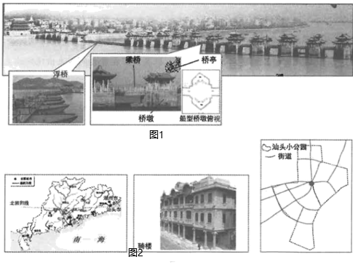
（1）分析明代广济桥集浮桥与梁桥于一体设计有哪些好处。
（2）分析船型桥墩和开放式桥亭的设计对桥梁安全的作用。
（3）说出汕头老城区路网格局的优点及骑楼建筑体现的当地气候特征。
【答案】（1）梁桥稳定坚固，抗风浪能力强；梁桥桥墩密集，行洪能力差；韩江是粤东交通运输动脉，梁桥不利于船只通行；浮桥在汛期开启可以快速排洪；浮桥开启可通行大型船只；浮梁结合，既可以提高桥梁安全性，又便于水陆通行。
（2）汛期，河流水量大，船型桥墩可有效分解径流，保护桥梁；靠近河口，船型桥墩可减弱海潮对桥的冲击；当地易受台风侵袭，开放式桥亭利于通风，减弱台风损害；桥亭增加了桥身重量，增强桥的稳定性。
（3）放射状线路利于旧城中心和周围地区联系；环形线路可避免旧城中心交通拥堵；当地高温，骑楼可遮阳防晒；当地多雨，骑楼可挡雨。
【解析】
【分析】
本题分别以潮州广济桥、汕头市骑楼景观和街道格局图为背景，考查了自然地理环境对人类活动的影响。
【详解】（1）由图1可知，“广济桥集浮桥与梁桥于一体”，使得梁桥稳定坚固，抗风浪能力增强；图中梁桥桥墩密集，可知河道行洪能力差；“韩江是粤东交通运输动脉，广济桥横跨韩江两岸”，可知梁桥不利于船只通行；而浮桥的开启既可以在汛期快速排洪，也可以通行大型船只；这种浮梁结合的方式，既提高桥梁安全性，又方便水陆通行。
（2）由材料1和图中信息可知，河流进入汛期，水量大，船型桥墩可有效分解径流，使河水对桥梁的冲击减弱；靠近河口位置，船型桥墩海潮对桥的冲击力可减弱；当地夏秋季节易受台风侵袭，开放式桥亭利于通风，将台风分流，减弱台风损害；桥亭使桥身重量增加了，桥的稳定性增强。
（3）由图2的街道格局图中可以看出，放射状线路利于联系旧城区中心和周围地区；环形线路可以分散车流，避免旧城中心交通拥堵；由图2汕头市位置示意图及汕头老城区骑楼景观图可以看出，汕头是亚热带季风气候，当地高温多雨，走在骑楼下方，可以阻挡风雨的侵袭，挡避炎阳的照射，造成凉爽的环境。
点睛】
（二）选考题（共5小题，共25分）
请考生在第42、43两道地理题中任选一题作答;在第44、45、46三道历史题中任选一题作答。如果多做，则按所做的第一题计分。作答时用2B铅笔在答题卡上把所选题目的题号涂黑。
14. 【地理—选修3∶旅游地理】
与地面骑行或自驾车等旅游方式相比，直升机因为其优越的机动性、悬停性能，在低空游览中应用极为广泛。直升机低空游览的独特视角，可以将旅游者的视野从通常的平视和仰视中解脱出来，给予更为多样化的旅游体验。大峡谷、夏威夷、大堡礁、珠峰大本营、伊瓜苏瀑布、桂林阳朔，还有一些世界级的大都市，都是适合乘坐直升机旅游的好地方。
根据材料，描述直升机旅游胜地的特征，并说出直升机旅游的优点与缺点。
【答案】特征：景观范围大，雄伟壮观，乘直升机可以观赏全貌；危险或难以到达之地，乘直升机可观赏
优点：视野开阔；方便到达人迹罕至之处；快速游览大面积景区，节约观景时间。
缺点：费用昂贵；噪声大；载客量小
【解析】
【分析】
本题内容新颖灵活，实践性强。解答时需认真分析材料，获取有效信息，然后再联系生活实践。
【详解】由材料可知，适合乘坐直升机旅游的地区为大峡谷、夏威夷、大堡礁、珠峰大本营、伊瓜苏瀑布、桂林阳朔，还有一些世界级的大都市。景观范围大，乘直升机从高处俯瞰可以观赏全貌，体会雄伟壮观的意境；大峡谷、夏威夷、珠峰大本营、伊瓜苏瀑布等为危险或难以到达之地，乘直升机观赏不受地面因素的干扰，比较安全。
直升机旅游的优点：从高处俯瞰，视野开阔；不受地面因素干扰，方便欣赏危险或难以到达之地的景观；飞机速度快，可以快速游览大面积景区，节约观景时间。
直升机旅游的缺点：直升机旅游载客量小，费用高，噪声大。
15. 【地理——选修6∶环境保护】
乌苏里江流域湖泊、河流、森林沼泽、灌木沼泽、草木沼泽五种自然湿地和水田、水库、水渠三种人工湿地交错出现。整个乌苏里江流域几乎涵盖了所有湿地类型，各种各样的湿地如同撒落在中俄边界地带的大珠小珠，而乌苏里江的干流和两岸支流就像是把这些大珠小珠串成一条工艺复杂的项链的那条丝带。
分析乌苏里江流城众多湿地对生态环境的积极影响。
【答案】涵养水源，保护流域水资源；吸收二氧化碳和杂质，减缓温室效应，净化空气；蓄水防洪，调节河川径流；加大蒸发，调节区域小气候；提供动植物生长和栖息场所，保护生物多样性；净化水体，改善水质。
【解析】
【分析】
本题以乌苏里江的湿地为背景，考查湿地的生态环境效益，要求学生具有一定的调动和运用地理知识的能力。
【详解】关于湿地对生态环境的积极影响可从以下几方面进行分析：(1)湿地的调节功能：湿地能加大蒸发，调节气候，调蓄洪水，调节河川径流(“天然空调机”“天然水库”)。(2)湿地的生态功能：湿地提供动植物生长和栖息场所，能维持生物的多样性，保持周围生态的稳定与平衡(“生命的摇篮”)。(3)湿地的降解功能：湿地中的许多挺水、浮水和沉水植物，能够在其组织中富集、分解、吸收有害物质，降解环境污染，净化水体，改善水质。(“地球之肾”)。(4)湿地的其他功能：涵养水源，保护流域水资源；吸收二氧化碳和杂质，减缓温室效应，净化空气等。
【点睛】

